Абай атындағы Қазақ ұлттық педагогикалық университеті
Ақпараттық технологиялар және жасанды интелект факультеті



БӨЖ6
Пәні: Инклюзивті білім беру ортасы
Тақырыбы: ЕБҚ бар оқушылар санаты, ПМПК және ерте жастан сапалы білім

Орындаған: Биарстанов Д.А.
Тексерген: Жаканбаева Б.Б.

Алматы 2026ж
МАЗМҰНЫ
1. Ерекше білім беру қажеттіліктері бар оқушылар санаты 3
2. ПМПК-ның негізгі функциялары мен міндеттері 6
3. ЕБҚ бар балалардың ерте жастан сапалы білім алуы 8
Пайдаланылған әдебиеттер 9

1. Ерекше білім беру қажеттіліктері бар оқушылар санаты
Ерекше білім беру қажеттілігі (ЕБҚ) — тиісті деңгейде білім алу үшін арнаулы жағдайға тұрақты немесе уақытша қажеттілік. Бағалау баланы бір атаумен сипаттау үшін емес, оның оқуына қандай жағдай керегін анықтау үшін жүргізіледі. Төмендегі нормативтік жіктеу №4 бұйрықтың 1-қосымшасындағы 6–8-тармақтарға сүйенеді [1]. Қолдау мысалдары — жеке бағалаудан кейін нақтыланатын педагогикалық нұсқалар.

Бірінші топ
Бірінші топқа психикалық функциялардың ерекшелігі салдарынан мектеп дағдыларын меңгеруде қиындықтары бар балалар және даму мүмкіндігі шектеулі балалар кіреді. Қағидаларда төмендегі сегіз санат көрсетілген. Кестедегі ұсыныс диагноз қоюға немесе барлық балаға бірдей бағдарлама тағайындауға арналмаған.
Қағидалардағы санат | Оқу кезіндегі ықтимал кедергі | Қолдаудың мысалы
Есту қабілеті зақымдалған балалар | Ауызша ақпаратты толық қабылдамау; дыбысы мол орта. | Нұсқаулықтың көрнекі нұсқасы, субтитр; маманмен келісілген коммуникация.
Көру қабілеті зақымдалған балалар | Ұсақ мәтін, көрнекі ақпараттың сипатталмауы. | Қолжетімді файл, мәтіндік/дыбыстық сипаттама; қажет құрал мен жұмыс орны.
Зердесі зақымдалған балалар | Абстрактілі түсіндіру мен күрделі әрекеттер тізбегі. | Нақты әрекет пен үлгі; оқу мақсаты және бағдарламасы бағалау нәтижесіне сай.
Психикалық дамуы тежелген балалар | Қарқын, зейін, тапсырмаға кірісу немесе білімдегі олқылық. | Шағын қадам, жеткілікті уақыт, жоспарлы қайталау, кері байланыс.
Сөйлеу қабілеті зақымдалған балалар; жазбаша сөйлеу бұзылыстары | Ауызша жауап, оқу не жазу арқылы білімін көрсету қиындығы. | Жауаптың баламалы тәсілі, түсінікті нұсқаулық; логопедпен бірлесу.
Тірек-қимыл аппараты бұзылған балалар | Қозғалу, құралды ұстау, қолмен жазу кедергісі. | Қолжетімді қозғалу жолы, бейімделген жұмыс орны, енгізу құрылғысы.
Эмоциялық-ерік бұзылыстары бар балалар, оның ішінде аутизмі бар балалар | Әлеуметтік әрекет, болжанбайтын өзгеріс, қарым-қатынас қиындығы. | Көрнекі күн тәртібі, баламалы байланыс, алдын ала түсіндіру; жеке қолдау.
Күрделі (біріктірілген) бұзылыстары бар балалар | Бірнеше қажеттіліктің өзара әсері. | Пәнаралық бағалау; келісілген мақсат пен кешенді қолдау.

Екінші топ
Екінші топтың ЕБҚ-сы білім беру процесіне қатысуға кедергі келтіретін әлеуметтік-психологиялық және өзге факторлармен байланысты. Қағидалардың 8-тармағындағы тізім толық берілді:
Санат | Қолдаудың педагогикалық бағыты
Әлеуметтік осал отбасыларда тәрбиеленетін; микроәлеуметтік және педагогикалық қараусыз қалған балалар | Оқу ресурсына қолжетімділік, білімдегі олқылықты анықтау, әлеуметтік педагогпен және отбасымен бірлесу.
Жергілікті қоғамға бейімделуде қиындық көретін балалар: босқындар, мигранттар, қандастар | Оқыту тілін түсінуге көмек, мектеп ережесін түсіндіру, мәдени ерекшелікті құрметтеу.
Мүгедектігі бар балалар | Оқуда байқалған нақты кедергіні және қолжетімділік қажеттілігін жеке бағалау.
Нормативтік мәтінде екінші топтың жалпы сипаттамасымен бірге «мүгедектігі бар балалар» да аталған. Бір баланың жағдайында бірнеше фактор қатар болуы мүмкін; топтар бірін-бірі толық жоққа шығаратын белгілер ретінде түсіндірілмейді. ЕБҚ, мүгедектік мәртебесі және нақты қолдау қажеттілігі бір ұғым емес. Шешім баланың әрекеті мен бағалау дерегіне сүйенеді.

Бейнероликтерді пайдалану және мазмұнын талдау
1-бейнематериал: UNICEF North Macedonia. «Inclusive education is a right, not luck» (2024). Ресми бетте бейне және оның мәтіндік транскрипті жарияланған [3]. Талдау осы транскриптке сүйенеді: аутизмі бар баланың анасы көрнекі тіректер, оқу көмекшісі және ата-ана–мұғалім ынтымақтастығы туралы айтады. Қажеттілікті бағалау қолдаудың түрін таңдаумен байланыстырылған. Педагогикалық қорытынды: баланың сөйлесу ерекшелігі білімін көрсету мүмкіндігін шектемеуі керек; қолжетімді байланыс пен түсінікті орта қажет.
Бейне: https://www.youtube-nocookie.com/embed/582M2xZluL4
2-бейнематериал: UNICEF. «Disability Orientation Module» [4]. Ресми UNICEF әдістемелік буклетінің 12-бетінде осы бейнеге сілтеме беріліп, оның мүгедектікке қатысты түсінік пен қатысу кедергілерін талқылауға арналғаны көрсетілген. Бейненің толық транскрипті бұл жұмыста пайдаланылған жоқ; мазмұндық бағдар ресми сипаттамаға негізделді. Сондықтан нақты кадрлар немесе уақыт белгілері туралы тұжырым берілмейді.
Бейне: https://www.youtube.com/watch?v=GPAhucAA2xU
Талдау сұрағы | 1-бейнематериалдан алынған ой | 2-бейнематериалмен байланысты әдістемелік ой
Кедергі қай жерде? | Қарым-қатынас пен оқу ресурсы баланың қажеттілігіне сай болуы тиіс. | Қоғамдық көзқарас пен ортадағы тосқауылдарды да талқылау қажет.
Санат қолдауды толық анықтай ма? | Аутизм атауының өзімен қолдаудың барлық түрін таңдау мүмкін емес. | Мүгедектікті түсіну нақты адамның қатысу жағдайын ескерумен толықтырылады.
Қандай әрекет ұсынуға болады? | Көрнекі тірек, баламалы байланыс, отбасы пікірі және қайта бағалау. | Құрметті тіл; әр балаға қолжетімді ақпарат және өз пікірін білдіру мүмкіндігі.
Бейнематериалдар санаттарды клиникалық анықтау құралы ретінде қолданылмайды. Олар нормативтік жіктеуді адамға қатысты жағдаймен байланыстырып, «қандай кедергі бар және қандай қолдау қажет?» деген сұрақты талқылауға көмектеседі.

2. ПМПК-ның негізгі функциялары мен міндеттері

ПМПК туралы буклет — сыртқы бет
Кеңеске дайындалу  Бала неге қызығады, не жақсы шығады, қандай тапсырма қиын екенін қысқа жазып алыңыз.  Мұғалім бақылауы мен баланың жұмыс үлгісі пайдалы болуы мүмкін. Қабылдау үшін қажет құжаттарды жергілікті ПМПК-дан нақтылаңыз.  Кеңесте сұраңыз: қандай қолдау керек; қайда көрсетіледі; ұсынымды қашан қайта қараймыз? | Құқықтық негіз  №385 бұйрық, 31.08.2022; 6-қосымша, 3-тарау, 92–104-тармақтар [2].  №4 бұйрық, 12.01.2022; ЕБҚ бағалау тәртібі [1].  Баланы жіберу ата-ана келісімімен; қабылдау алдын ала тіркеліп, ата-ана еріп жүруімен жүзеге асады.  Қорытынды мен ұсыным ата-анаға беріледі. Білім беру ұйымын таңдау құқығы ата-анада. Толық сілтемелер әдебиеттер бөлімінде. | ПМПК  Психологиялық-медициналық-педагогикалық консультация  Мақсат: ЕБҚ мен білім алу үшін арнаулы жағдайды бағалау, бағдарлама түрін анықтау және қажетті қолдауға ұсыным беру.  Отбасы мен педагогке арналған үш бүктемелі буклет.  Орындаған: Биарстанов Д.А.  Тексерген: Жаканбаева Б.Б.  6-апта • БӨЖ
Үш бүктемелі буклет. Сыртқы бет: қайырма — артқы бет — мұқаба; ішкі бет: солдан оңға.

ПМПК туралы буклет — ішкі бет
1–3. Бағалау және ұсыным  1. Туғаннан 18 жасқа дейін балаларды ЕБҚ анықтау және бағалау үшін психологиялық-медициналық-педагогикалық тексеру.  2. ЕБҚ анықтау және жалпы/арнайы білім беру ұйымдарында оны қанағаттандыру жөнінде ұсыным беру.  3. Балаға арналған білім беру бағдарламасының түрін белгілеу.  Нәтиже: қажетті жағдай мен білім алу бағыты туралы алқалық қорытынды және ұсыным. | 4–5. Отбасы мен педагог  4. Баланың дамуы, оқуы мен тәрбиесі, даму қиындықтарының алдын алу және оларды жеңу мәселелері бойынша отбасына кеңес беру.  5. Мұғалімге, тәрбиешіге, мектепке дейінгі және мектеп ұйымдары мамандарына консультациялық-әдістемелік көмек көрсету.  Ұсыным мектепте нақты қолдауға айналуы тиіс: материал, әдіс, жұмыс орны, маман көмегі және бағалау тәсілі. | 6–7. Бірлесу және есеп  6. Білім беру, денсаулық сақтау, әлеуметтік қорғау органдары және қоғамдық ұйымдармен ЕБҚ-ны уақытылы анықтау жөнінде бірлесу; қызметтер туралы ақпарат беру.  7. ЕБҚ бар балалардың есебін жүргізу және жиынтық есептілікті қалыптастыру.  Қажеттілік өзгерсе, қайта бағалау және ұсынымды нақтылау мүмкіндігі қаралады.  Қолдау баланың дербестігі мен оқуына қатысуын күшейтуге бағытталады.
Үш бүктемелі буклет. Сыртқы бет: қайырма — артқы бет — мұқаба; ішкі бет: солдан оңға.

3. ЕБҚ бар балалардың ерте жастан сапалы білім алуы
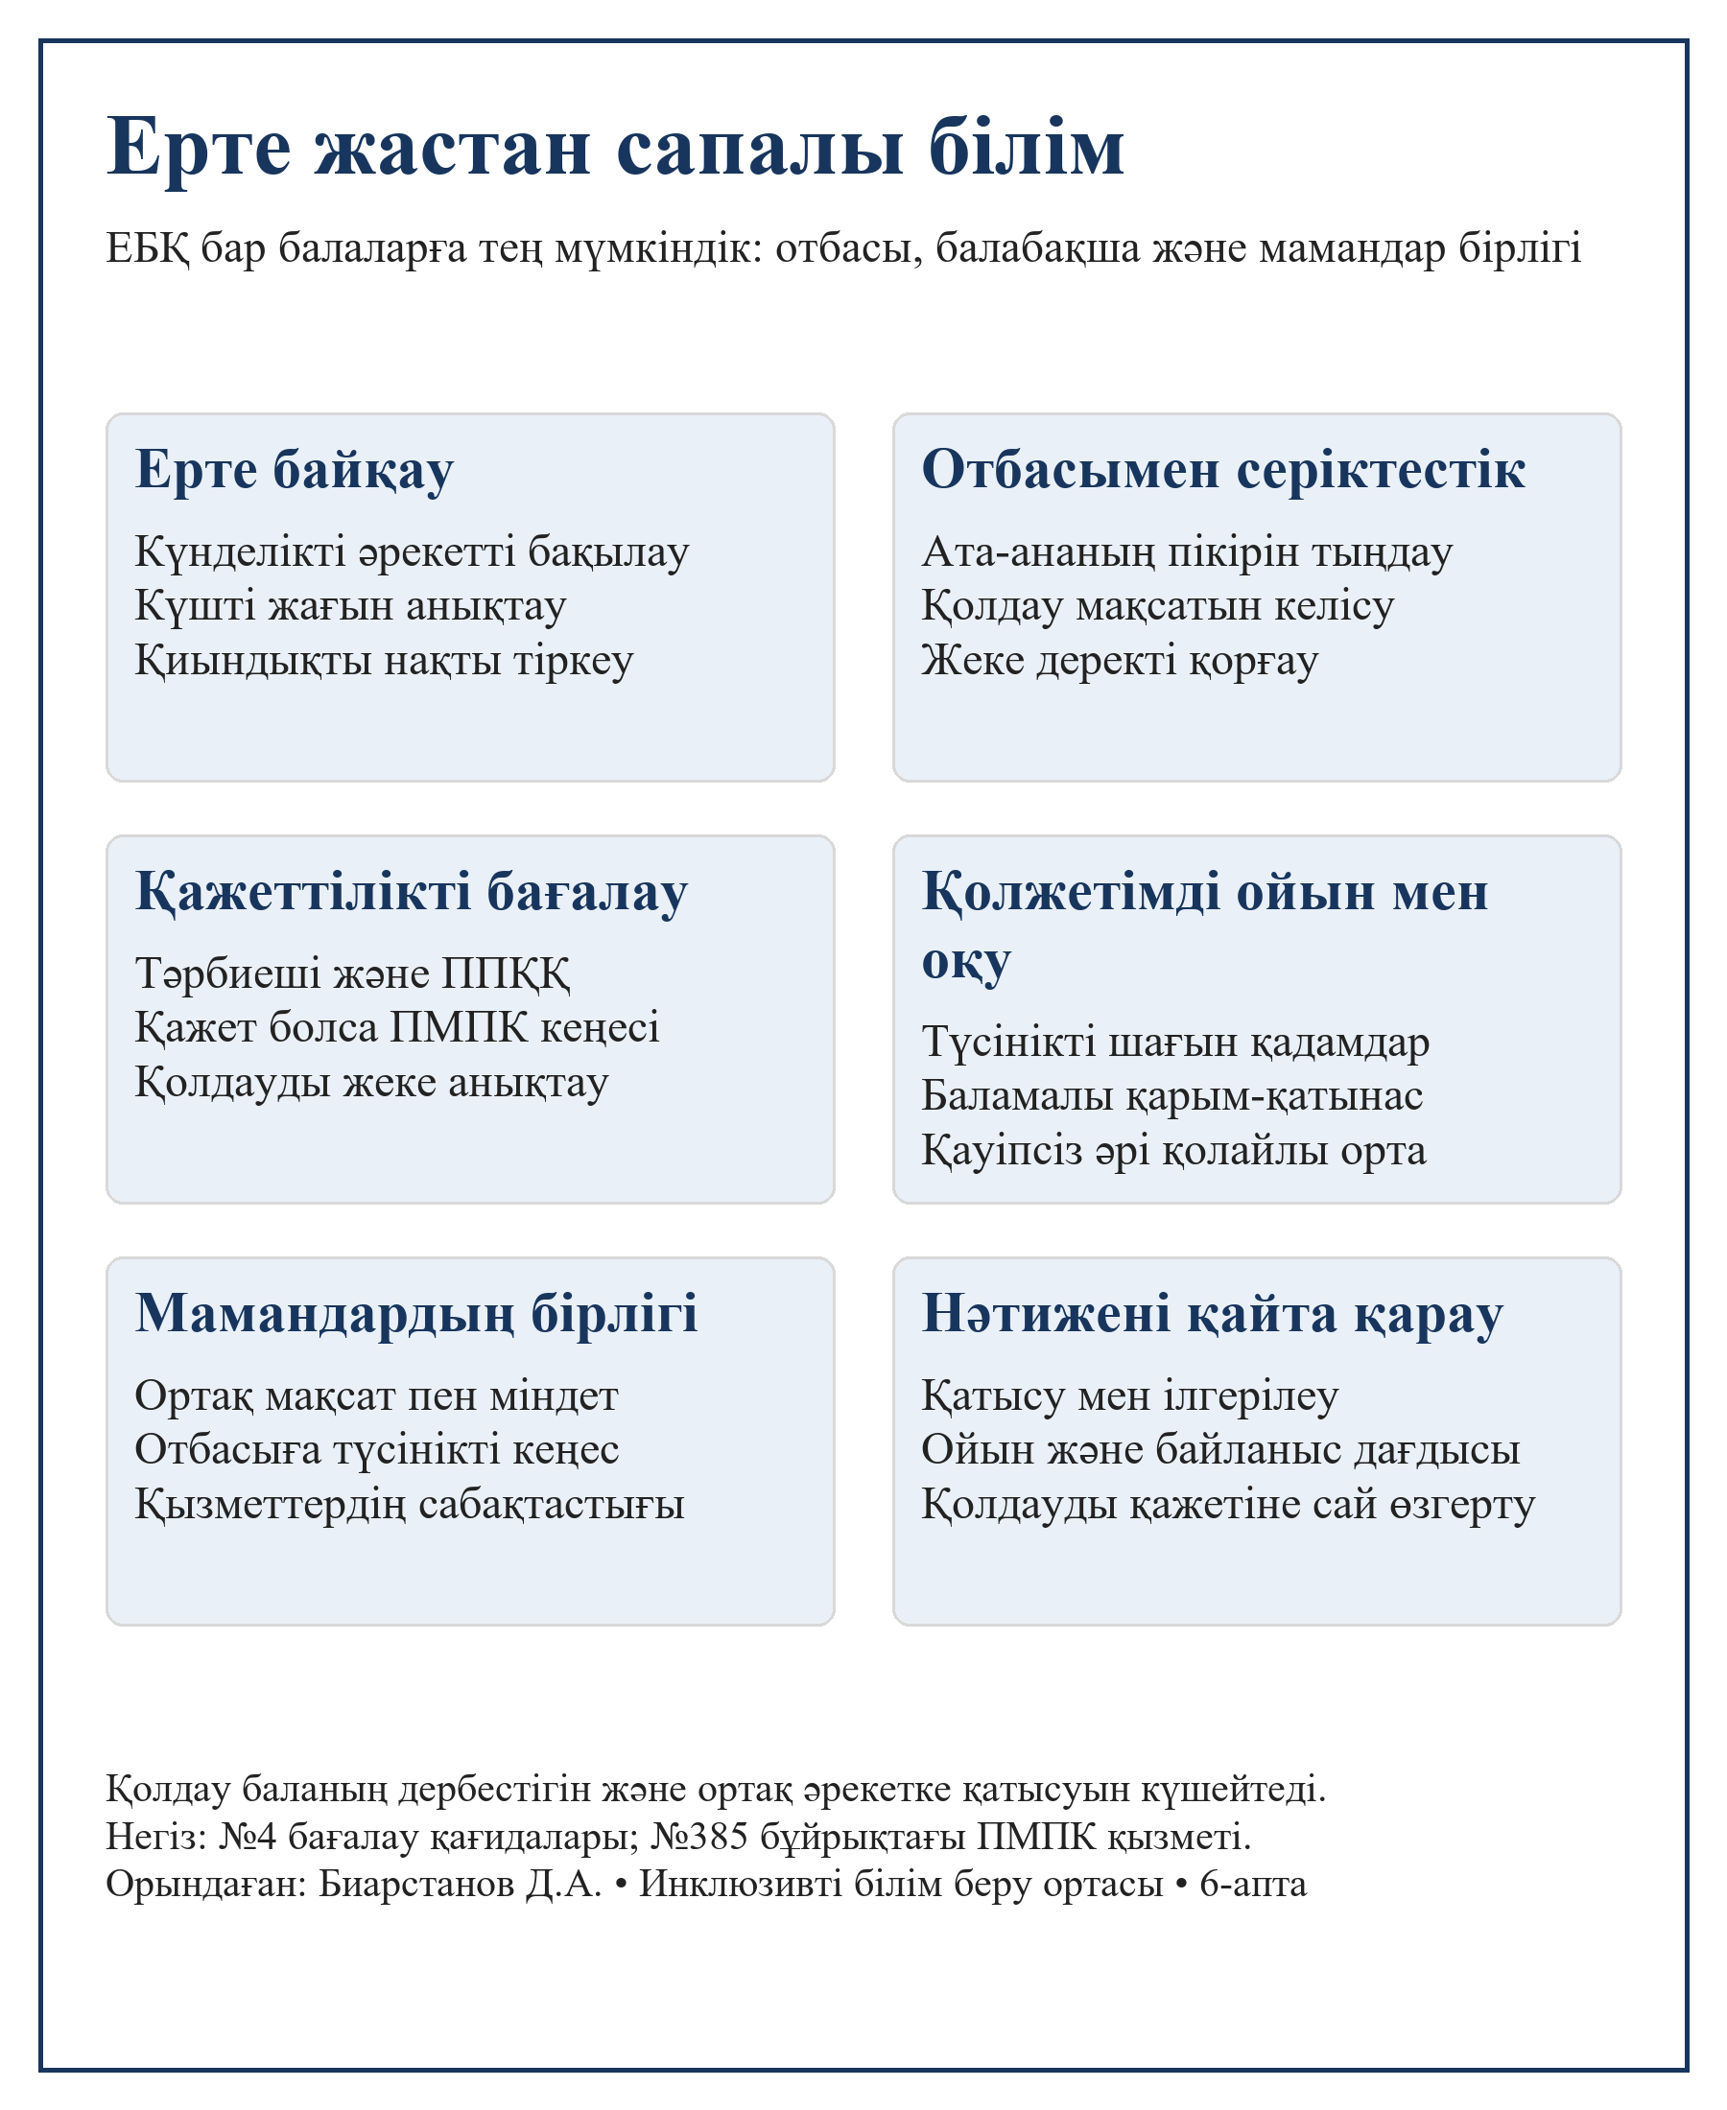

Пайдаланылған әдебиеттер
1. Ерекше білім беру қажеттіліктерін бағалау қағидаларын және бағдарламаларын бекіту туралы. 12.01.2022 №4 бұйрық, 1-қосымша, 4–10-тармақтар. URL: https://old.adilet.zan.kz/kaz/docs/V2200026618/compare
2. Білім беру ұйымдары қызметінің үлгілік қағидалары. 31.08.2022 №385 бұйрық, 6-қосымша, 3-тарау, 92–104-тармақтар. URL: https://old.adilet.zan.kz/kaz/docs/V2200029329/compare
3. UNICEF North Macedonia. Inclusive education is a right, not luck. 2024. Бейне және транскрипт. URL: https://www.unicef.org/northmacedonia/inclusive-education-right-not-luck-0
4. UNICEF. Partnerships, Advocacy and Communication for Social Change. Webinar 7 — Companion Technical Booklet. 12-бет: Disability Orientation Module бейнесіне сілтеме және сипаттама. URL: https://www.unicef.org/lac/media/7711/file
5. Коржова Г.М. және т.б. Организационно-методические основы педагогической поддержки детей с особыми образовательными потребностями в дошкольных организациях образования. Алматы, 2020. URL: https://special-edu.kz/uploads/files/methodsdoc/2020mdocs/Korjova2020/files/basic-html/page1.html
Дереккөздерге жүгінген күн: 02.10.2026.

